Московский Авиационный Институт
(Национальный Исследовательский Университет)
Институт №8 “Компьютерные науки и прикладная математика”
Кафедра №806 “Вычислительная математика и программирование”

Лабораторная работа №2 по курсу
«Операционные системы»

Группа: М8О-213БВ-25
Студент: Шурупова М.В.
Преподаватель: Бахарев В.Д.
Оценка: ____________________
Дата: 15.10.26

Москва, 2026
Постановка задачи
Вариант 18.
Найти образец в строке наивным алгоритмом
Составить программу на языке Си, обрабатывающую данные в многопоточном режиме. При обработке использовать стандартные средства создания потоков операционной системы (Windows/Unix). Ограничение максимального количества потоков, работающих в один момент времени, задано ключом запуска программы.
Общий метод и алгоритм решения
Использованные системные вызовы:
- 1) int open(const char *pathname, int flags): открытие файла с текстом и файла с образцом на чтение.
- 2) ssize_t read(int fd, void *buf, size_t count): чтение данных из файла в буфер.
- 3) ssize_t write(int fd, const void *buf, size_t count): вывод результатов в стандартный поток вывода и сообщений об ошибках в стандартный поток ошибок.
- 4) int close(int fd): закрытие файлового дескриптора.
- 5) int pthread_create(pthread_t *thread, const pthread_attr_t *attr, void *(*start_routine)(void *), void *arg): создание потока, который выполняет функцию start_routine с аргументом arg.
- 6) int pthread_join(pthread_t thread, void **retval): ожидание завершения потока.
- 7) int clock_gettime(clockid_t clk_id, struct timespec *tp): получение текущего времени.
Программа запускается в виде:
./lab2 <файл_с_текстом> <файл_с_образцом> <число_потоков>
Число потоков задаётся ключом запуска и проверяется функцией parse_threads.
Программа читает текст и образец, затем выполняет последовательный поиск. Для параллельного поиска допустимые позиции распределяются между потоками POSIX Threads. Каждый поток считает совпадения в своём диапазоне, после чего результаты суммируются и сравниваются с последовательной версией. Время измеряется через CLOCK_MONOTONIC.
Для оценки параллельной версии используются ускорение S = Ts / Tp и эффективность E = S / p, где Ts и Tp это время последовательной и параллельной версий, а p число потоков. Ускорение показывает, во сколько раз параллельная версия быстрее, а эффективность показывает, какая доля ресурсов используется полезно. Верхнюю границу ускорения задаёт закон Амдала: чем больше в программе последовательного кода, тем меньше потенциальный выигрыш.
Код программы
main.c
#include <stddef.h>
#include <pthread.h>
#include <unistd.h>
#include <fcntl.h>
#include <time.h>
#define MAX_TEXT 300000000
#define MAX_PAT 4096
static char text[MAX_TEXT];
static char pat[MAX_PAT];
typedef struct{
const char* text;
size_t len_text;
const char* pat;
size_t len_pat;
size_t start;
size_t end;
size_t count;
} ThreadArgs;
size_t count_matches(const char* text, size_t len_text, const char* pat, size_t len_pat, size_t start, size_t end) {
size_t c = 0;
if (len_pat == 0 || len_pat > len_text)
return 0;
size_t n_pos = len_text - len_pat + 1;
if (end > n_pos) end = n_pos;
for(size_t i = start; i < end; i++){
int flag = 1;
for(size_t j = 0; j < len_pat; j++) {
if (text[i + j] != pat[j]) {
flag = 0;
break;
}
}
if (flag == 1) c += 1;
}
return c;
}
void* thread_search(void* _args){
ThreadArgs* args = (ThreadArgs*) _args;
args->count = count_matches(args->text, args->len_text, args->pat, args->len_pat, args->start, args->end);
return NULL;
}
ssize_t read_all(int fd, char* buffer, size_t max) {
size_t len = 0;
while (len < max) {
ssize_t r = read(fd, buffer + len, max - len);
if (r == 0) break;
else if (r == -1) return -1;
len += (size_t)r;
}
if (len == max) return -1;
buffer[len] = '\0';
return len;
}
int parse_threads(const char* s, int* res) {
if (s == NULL || res == NULL || (s[0] == '\0')) {
write(2, "incorrect argument (threads)\n", 29);
return -1;
}
int v = 0;
for (int i = 0; s[i] != '\0'; i++) {
char c = s[i];
if (!(c >= '0' && c <= '9' )) {
write(2, "nan\n", 4);
return -1;
}
int digit = c - '0';
if (v > (1024 - digit) / 10) {
write(2, "overflow\n", 9);
return -1;
}
v = 10 * v + digit;
}
if (v == 0) {
write(2, "number of threads should be > 0\n", 32);
return -1;
}
*res = v;
return 0;
}
long long now_ns(void) {
struct timespec ts;
int result = clock_gettime(CLOCK_MONOTONIC, &ts);
if (result != 0) return -1;
return (long long)ts.tv_sec * 1000000000LL + ts.tv_nsec;
}
void put_num(unsigned long long v) {
char b[20]; int i = 20;
if (v == 0) b[--i] = '0';
while (v > 0) {
b[--i] = '0' + v % 10;
v /= 10;
}
write(1, b + i, 20 - i);
}
void put_ms(unsigned long long ns) {
put_num(ns / 1000000);
write(1, ".", 1);
unsigned long long frac = (ns / 1000) % 1000;
char frac_str[3] = {
'0' + frac / 100,
'0' + (frac / 10) % 10,
'0' + frac % 10
};
write(1, frac_str, 3);
}
int main(int argc, char* argv[]) {
if (argc != 4) {
return 1;
}
int num_threads;
int parsing_num = parse_threads(argv[3], &num_threads);
if (parsing_num == -1) return 1;
int text_fd = open(argv[1], O_RDONLY);
if (text_fd == -1)
return 1;
int pat_fd = open(argv[2], O_RDONLY);
if (pat_fd == -1) {
close(text_fd);
return 1;
}
ssize_t len_text = read_all(text_fd, text, MAX_TEXT);
ssize_t len_pat = read_all(pat_fd, pat, MAX_PAT);
if (len_text < 0 || len_pat < 0) {
close(text_fd);
close(pat_fd);
return 1;
}
close(text_fd);
close(pat_fd);
if (len_pat > 0 && pat[len_pat - 1] == '\n') len_pat--;
size_t count = 0;
size_t n_pos = 0;
if (len_pat > 0 && (size_t)len_pat <= (size_t)len_text)
n_pos = (size_t)len_text - (size_t)len_pat + 1;
long long t0 = now_ns();
count = count_matches(text, (size_t)len_text, pat, (size_t)len_pat, 0, n_pos);
long long t1 = now_ns();
if (t0 < 0 || t1 < 0) {
write(2, "clock error\n", 12);
return 1;
}
unsigned long long dt = (unsigned long long)(t1 - t0);
write(1, "sequential: count=", 18);
put_num(count);
write(1, " time_ms=", 9);
put_ms(dt);
write(1, "\n", 1);
pthread_t threads[1024];
ThreadArgs args[1024];
size_t chunk = n_pos/num_threads;
size_t rem = n_pos % num_threads;
size_t next = 0;
size_t created = 0;
int create_failed = 0;
long long tp0 = now_ns();
for (size_t i = 0; i < (size_t)num_threads; i++) {
size_t block = chunk + ((i < rem) ? 1 : 0);
args[i].text = text;
args[i].len_text = (size_t)len_text;
args[i].pat = pat;
args[i].len_pat = (size_t)len_pat;
args[i].start = next;
args[i].end = next + block;
args[i].count = 0;
next = args[i].end;
int result = pthread_create(&threads[i], NULL, thread_search, &args[i]);
if (result != 0) {
create_failed = 1;
break;
}
created++;
}
int join_failed = 0;
for (size_t i = 0; i < created; i++) {
int result = pthread_join(threads[i], NULL);
if (result != 0) {
join_failed = 1;
}
}
if (create_failed || join_failed) {
write(2, "thread error\n", 13);
return 1;
}
size_t par_count = 0;
for (size_t i = 0; i < created; i++) {
par_count += args[i].count;
}
long long tp1 = now_ns();
if (tp0 < 0 || tp1 < 0) {
write(2, "clock error\n", 12);
return 1;
}
unsigned long long par_dt = (unsigned long long)(tp1 - tp0);
write(1, "parallel: threads=", 18);
put_num((unsigned long long)num_threads);
write(1, " count=", 7);
put_num(par_count);
write(1, " time_ms=", 9);
put_ms(par_dt);
if (par_count == count) write(1, "\n", 1);
else { write(1, "mismatch\n", 10); return 1; }
return 0;
}

Протокол работы программы
Тест на маленьком файле:
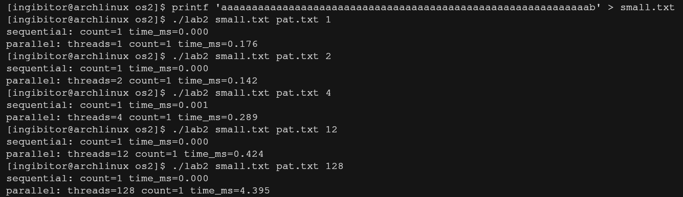
Тест на большом файле:
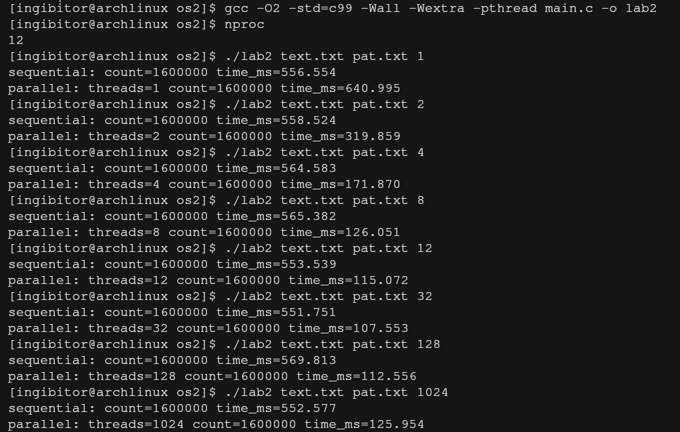

Сколько потоков создается при запуске программы:
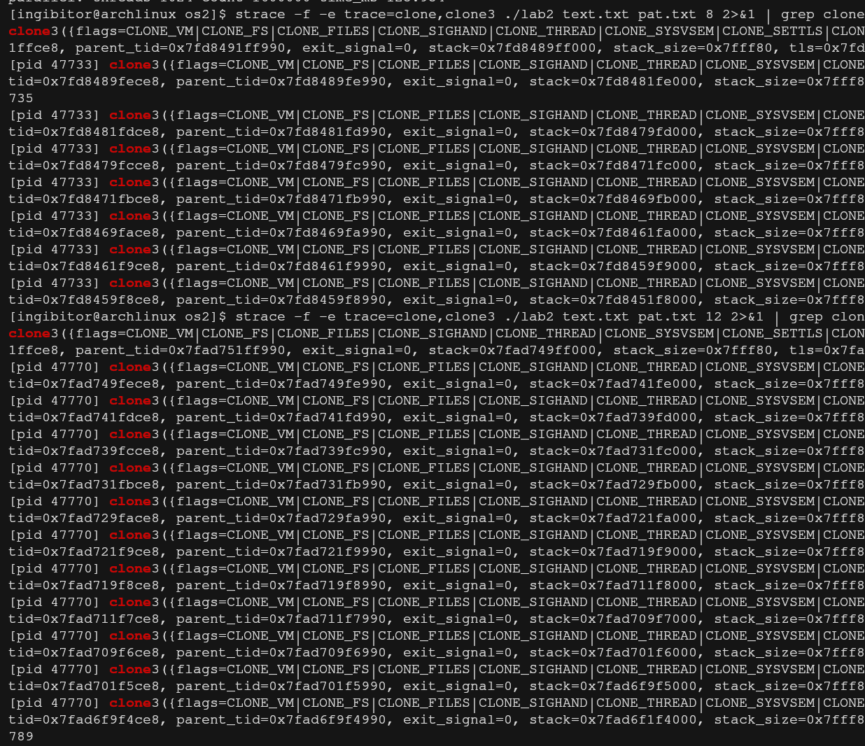

Сравнительная таблица:
число потоков | время исполнения (мс) | ускорение | эффективность
1 | 640.995 | 0.86 | 0.861
2 | 319.859 | 1.73 | 0.861
4 | 171.870 | 3.21 | 0.803
8 | 126.051 | 4.38 | 0.547
12 | 115.072 | 4.79 | 0.400
32 | 107.553 | 5.13 | 0.160
128 | 112.556 | 4.90 | 0.038
1024 | 125.954 | 4.38 | 0.004

Эффективность падает с ростом числа потоков, потому что ускорение ограничено числом логических ядер (12), а p продолжает расти. При p > 12 потоки выполняются по очереди, и накладные расходы на создание потоков и переключение контекста снижают само ускорение.
Вывод
В работе реализованы последовательная и параллельная (POSIX Threads) версии наивного поиска образца в тексте. Ускорение растёт почти линейно при небольшом числе потоков, достигает максимума около числа логических ядер и снижается при сотнях потоков из-за накладных расходов на их создание и переключение контекста, а эффективность при этом постоянно падает. Трудности были связаны с длинами строк в write и с определением диапазона начальных позиций.

